**Sampler** – это то что и отсылает запрос

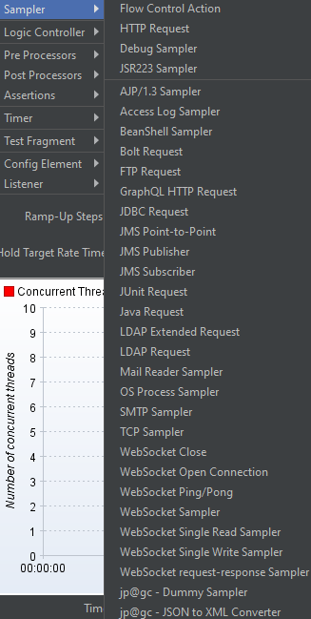

Нам в основном будет нужен **HTTP Request**

* Указываем версию протокола HTTP / HTTPS
* Указываем IP адрес
* Указываем порт
* Указываем метод (GET, POST, PUT, …)
* Указываем Path. Все что, что идет после IP - /api/v1/create….
* Заполняем Body Data

